San Fernando College Anexo T.P.
Asignatura: Química
Prof. Elena Sepúlveda y Felipe Espina

Unidad: ADN y reproducción celular: Retroalimentación.
Asignatura: Biología | Semana: 21 al 26 de Septiembre |  | N° De La Guía: 5
Título de la Guía: ¿Cómo se transmite el ADN durante la división celular?
Objetivo de Aprendizaje (OA):  - Investigar y argumentar, basándose en evidencias, que el material genético se transmite de generación en generación en organismos como plantas y animales, considerando: la meiosis, meiosis y su regulación. |  |  | Habilidades:  Comprender, Analizar, Establecer, Comparar, Aplicar, Inferir.
Nombre Docente: Elena Sepúlveda. |  | Correo: esepulveda@sanfernandocollege.cl
Nombre Estudiante: |  |  | Curso: 2° Medio ___

Estimados y estimadas estudiantes, la guía de retroalimentación trabajaran un cuestionario de las guía N°3 y N°4.

Cuestionario de guía N°3.

1.- Recordar por favor el siguiente recuadro, volver a completar, ya que los va a orientar en las preguntas de la evaluación.

2.- Clasifica las siguientes imágenes como: profase, metafase, anafase y telofase:
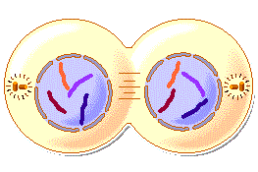
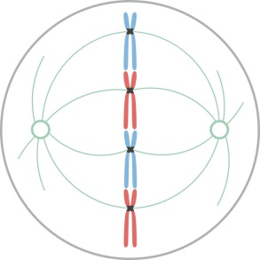
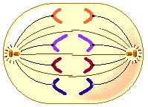

3.- Describe con tus palabras el proceso de la interfase, relaciona tu respuesta con las diferentes etapas que ocurren y lo que ocurre en cada una de ellas.

4.- Describe que ocurre cuando ocurre mitosis, relaciona tu respuesta con los conceptos de profase, metafase, anafase y telofase.

5.- Describe y analiza los pases que ocurren en la meiosis celular.

6. En qué ´proceso ocurre el entrecruzamiento cromosómico, explica como ocurre este proceso y en que consiste.

Cuestionario guía N°4

1.- Describe y explica cuáles son los puntos de control del ciclo celular, ¿Qué se controla en cada punto o semáforo?

2.- ¿Cuáles son los factores de regulación externos e internos? Describir y explicar.

3.- ¿Qué tiene que ocurrir para que aparezca el cáncer?

4.- Analiza las siguientes imágenes y describe el proceso que ocurre en cada una de ellas.

